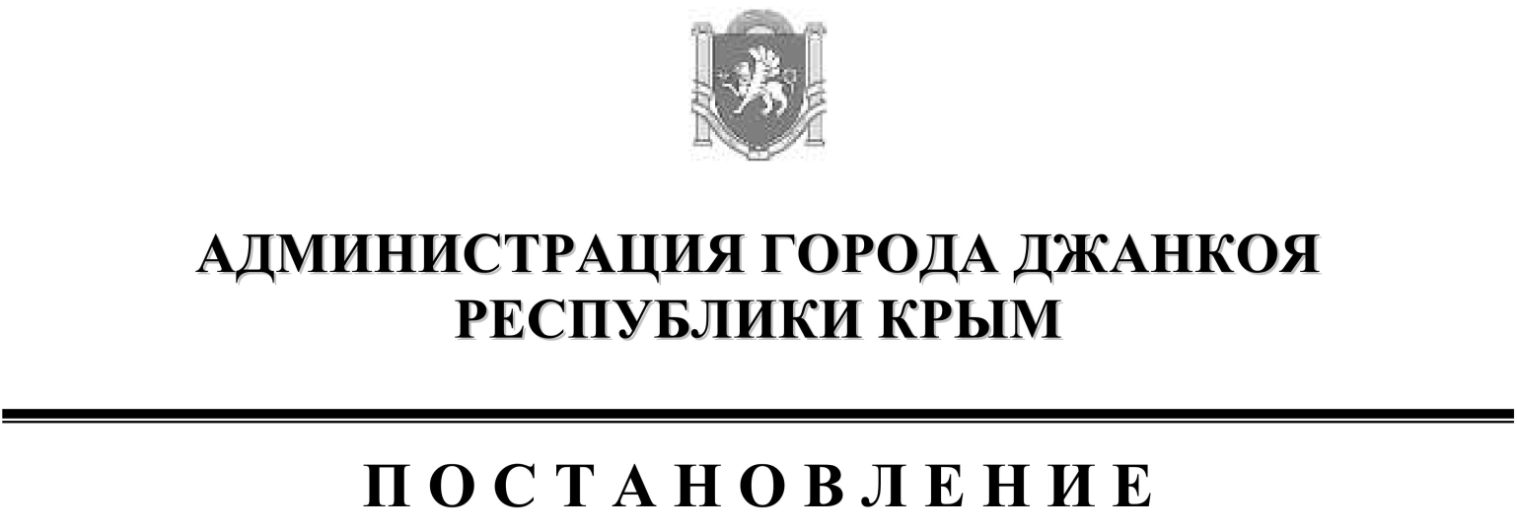

от 09 декабря 2024 года № 2256

г. Джанкой

О внесении изменений в постановление администрации города Джанкоя от 28.02.2024 г. № 375 «Об организации отдыха, оздоровления и занятости детей города Джанкоя в 2024 году»

В соответствии с Указом Президента Российской Федерации от 19.10. 2022 г. № 757 «О мерах, осуществляемых в субъектах Российской Федерации, Указом Президента Российской Федерации от 19.10.2022 г. № 756», протоколом заседания Оперативного штаба Республики Крым от 07.11.2022 г. № 1/2, протоколом заседания Межведомственной комиссии по поддержке участников специальной военной операции и членов их семей в Республике Крым от 27.11.2024 г., на основании методических рекомендаций Министерства образования, науки и молодежи Республики Крым от 03.12.2024 г. № 01-12/11930/2, администрация города Джанкоя

П О С Т А Н О В И Л А:

1. Внести изменения в Положение о порядке подбора и направлении детей в организации отдыха и оздоровления детей, утвержденное постановлением администрации города Джанкоя от 28.02.2024 г. № 375 «Об организации отдыха, оздоровления и занятости детей города Джанкоя в 2024 году», изложив подпункт «б» пункта 1.3., в следующей редакции:

«б) дети, требующие особого социального внимания и поддержки:

-дети из многодетных или неполных семей;

-талантливые и одаренные дети – победители международных, всероссийских, республиканских, муниципальных конкурсов, соревнований, олимпиад, спартакиад, фестивалей;

-отличники обучения;

-лидеры ученического самоуправления, лидеры и активисты РДДМ Движения Первых и иных детских общественных организаций;

-участники детских творческих коллективов и спортивных команд;

-дети, родители которых погибли от несчастного случая на производстве или при выполнении служебных обязанностей;

- детям, чьи родители (законные представители) либо один из родителей (законных представителей) являлись или являются участниками специальной военной операции, в том числе по контракту или на добровольной основе;

- детям погибших или умерших от ранений участников специальной военной операции;

- детям военнослужащих частных военных компаний, выполняющих задачи специальной военной операции;

- детям военнослужащих национальной гвардии Российской Федерации;

- детям, которые находятся на иждивении участников специальной военной операции (в том числе пасынки и падчерицы), один из родителей (законных представителей), которых находится в повторном браке за участником специальной военной операции;

- детям ветеранов боевых действий;

- детям, чьи родители командированы с иных территорий Российской Федерации на территорию муниципального образования городской округ Джанкой Республики Крым для выполнения задач специальной военной операции;

- дети военнослужащих, дети работников агропромышленного комплекса и социальной сферы.».

1. Настоящее постановление вступает в силу с 09 января 2025 года.
2. Опубликовать данное постановление в сетевом издании «Официальный сайт муниципального образования городской округ Джанкой Республики Крым (<https://север-крыма.рф>, регистрация в качестве сетевого издания Эл № ФС77-88109 от 16.08.2024) и в информационном бюллетене городского округа Джанкой «Джанкойский вестник».
3. Обнародовать настоящее постановление путем размещения на официальной странице муниципального образования городской округ Джанкой на портале Правительства Республики Крым (<https://dzhankoy.rk.gov.ru>)
4. Контроль выполнения настоящего постановления возложить на первого заместителя главы администрации города Джанкоя Хмур Ж.Л.

Глава администрации

города Джанкоя И.В. ИвинСогласовано:

Первый заместитель главы

администрации города Джанкоя Ж.Л. Хмур

Заместитель главы администрации -

начальник финансового управления

администрации города Джанкоя Т.П. Лукина

Начальник отдела по правовым вопросам

аппарата администрации города Джанкоя А.А. Михайлов

Заместитель начальника отдела образования

администрации города Джанкоя Е.Ю. Мальченко

Скачкова Ю.А.

+79788789493